**ASSUNTO :. INDICO QUE SEJA REALIZADO MANUTENÇÃO NA MALHA ASFÁLTICA DA RUA LUIZ GONZAGA DE GAMA E SILVA, NO JARDIM BRASÍLIA.**

**DESPACHO:.**

**SALA DAS SESSÕES ____/____/_____**

**PRESIDENTE DA MESA**

**INDICAÇÃO Nº , DE 2019**

**SENHOR PRESIDENTE,**

**SENHORES VEREADORES,**

INDICO ao Exmo. Senhor Prefeito Municipal Carlos Nelson Bueno junto ao departamento competente que seja realizado manutenção na malha asfáltica da Rua Luiz Gonzaga de Gama e Silva, no Jardim Brasília.

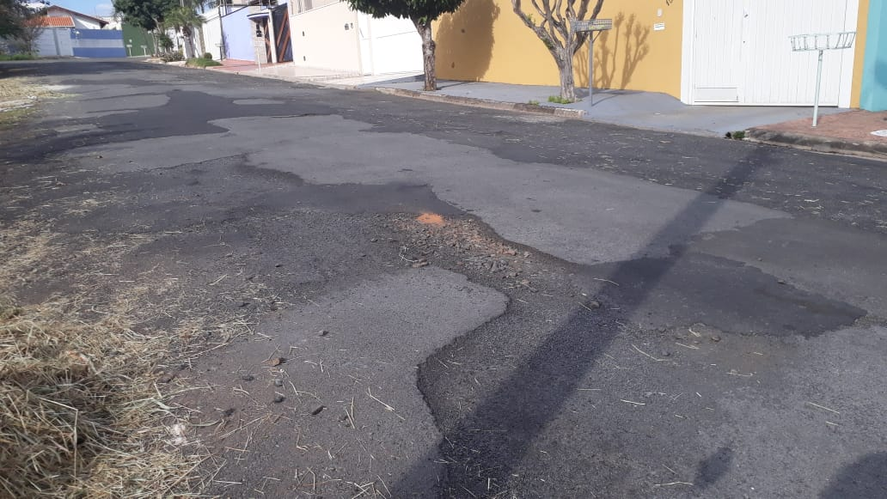

SALA DAS SESSÕES “VEREADOR SANTO RÓTOLLI”, aos 18 de junho de 2019

**VEREADOR LUIS ROBERTO TAVARES**